文档编号 | IAAS-DDS 002
文档版本 | 1.0
拟制人 | 杨方军
日期 | 2017.4.7

EayunCloud公有云业务管理平台
（支付）
概要设计说明书

变更说明
日期 | 版本 | 变更位置 | 变更说明 | 作者
2017．4．7 |  |  | 新建 | 杨方军

目 录
变更说明 2
目 录 3
1. 概述 4
1.1. 功能概述 4
1.2. 定义、缩略语 4
1.3. 参考资料 4
2. 业务分析 4
2.1. 关键业务用例 4
2.1.1. 收入管理 4
2.2. 关键业务流程 5
3. Controller设计 5
3.1. 模块规划 5
3.2. IncomeController（/income） 5
3.2.1. queryIncomeList（/queryIncomeList） 5
3.2.2. exportExcel（/exportExcel） 6
4. Model设计 6
4.1. 数据库表设计 6
5. Service设计 6
5.1. 类设计 6
5.1.1. 模块类图 6
5.1.2. 关键逻辑时序图 7
5.1.3. 模块类说明 7
5.2. 收入管理服务类(IncomeService) 7
5.2.1. queryIncomeInfo 7
5.2.2. exportExcel 7

概述

功能概述

定义、缩略语

参考资料

业务分析

关键业务用例

收入管理

收入管理列表用例
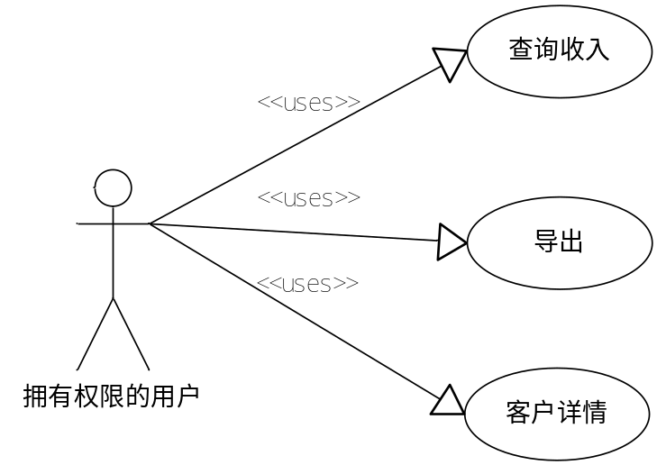

关键业务流程

Controller设计

模块规划
菜单资源 | Controller类名 | 备注
收入管理 | com.eayun.income.ecmccontroller.EcmcIncomeController | 收入管理

EcmcIncomeController（/income）

queryIncomeList（/queryIncomeList）
说明 | 查询发票信息
URL | /income/query.do
方式 | POST
GET数据 | {  "thirdId": "12345678910",  "cusName": "客户名称",  "cusPhone": "12345678910",  "prodName": "产品名称",  "serialNumber": "12345678910",  "amountMin": "10.00",  "amountMax": "100.00",  "startTime": "2017-01-21 00:00:00",  "endTime": "2017-02-21 00:00:00"  }
返回Json | 成功：收入信息列表  失败：errorCode

exportExcel（/exportExcel）
说明 | 导出收入信息的excel文档
URL | /income/export.do
方式 | POST
GET数据 | {  "thirdId": "12345678910",  "cusName": "客户名称",  "cusPhone": "12345678910",  "prodName": "产品名称",  "serialNumber": "12345678910",  "amountMin": "10.00",  "amountMax": "100.00",  "startTime": "2017-01-21 00:00:00",  "endTime": "2017-02-21 00:00:00"  }
返回Json | 导出Excel文档

Model设计

数据库表设计

Service设计

类设计

模块类图

关键逻辑时序图

模块类说明
类名 | 说明 | 描述
com.eayun.income.ecmcservice.EcmcIncomeService | 收入管理服务类

收入管理服务类(EcmcIncomeService)

queryIncomeInfo
public Page queryIncomeInfo(Map<String, Object> params){
- 默认时间倒序排列
- money_record 关联 order_info、pay_orderrecord、pay_record、sys_selfcustomer、dc_datacenter
- 支付宝账号模糊查询
- 客户名称模糊查询
- 客户手机号模糊查询
- 产品名称模糊查询
- 平台流水号模糊查询
- 时间范围
- 金额范围
- 时间排序
- 收入金额排序
- 统计收入总金额
}

exportExcel
public void exportExcel(Map<String, Object> params){
- queryIncomeInfo(params);
- 填充Excel数据
- 文件命名
- 输出文件流
}

